Урок №
Мета: Формування здорового способу життя
Варіативний модуль: Футбол
Завдання уроку: 1. Повторити техніку стрибків з імітуванням удару головою
2. Закріпити техніку жонглювання м’ячем
3. Сприяти розвитку швидкості, спритності, стрибучості
4. Виховувати почуття колективізму та взаємовиручки
Дата:
Місце проведення: спортивний зал
Інвентар: м’яч футбольний , фішки 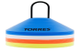, секундомір 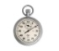
Частини  уроку | Зміст уроку | Дозування | Загально-методичні вказівки
І  12 хв. | Підготовча частина  1. Шикування, вітання, вимірювання частоти серцевих скорочень за 6 сек.  2. Правила техніки безпеки  3. Відмітка відсутніх  4. Завдання уроку  5. Ходьба  - на носках;  - на п’ятках;  - на внутрішній стороні стопи;  - на зовнішній стороні стопи  6. Біг  - по діагоналі;  - змійкою;  - з закиданням гомілки;  - з високим підніманням стегна  7. Загальнорозвиваючі вправи на місці:  1) В.п. руки на поясі ноги нарізно. 1- нахил голови вперед 2- нихил голови назад 3- нахил голови вправо 4- нахил голови вліво  2) В.п. руки на поясі ноги на ширині плеч. 1-4 кругові оберти головою вправо 5-8 кругові оберти головою вліво  3) В.п. руки до плеч ноги нарізно 1-4 кругові оберти руками вперед 5-8 кругові обертируками назад  4) В.п. руки до гори ноги нарізно 1-4 кругові оберти руками вперед 5-8 кругові оберти руками назад  5) В.п. ліва рука вгору ноги нарізно, на кожен рахунок зміна положення рук  6) В.п. руки на поясі ноги нарізно 1-нахил тулуба вперед 2 -нахил тулуба назад 3- нахил тулуба вліво 4- нахил тулуба вправо  7) В.п. руки на поясі ноги нарізно 1- нахил тулуба до лівої ноги 2- нахил тулуба до середини 3- нахил тулуба до правої ноги 4- В.п.  8) В.п. руки перед грудьми ноги нарізно 1- поворот тулуба праворуч 2- поворот тулуба ліворуч 3-4 те ж саме  9) В.п. о.с. 1- присід руки вперед 2- В.п. 3-4 те ж саме  10) В.п. руки на поясі 1- випад правою ногою вперед 2- В.п. 3-4 те ж саме лівою ногою  11) В.п. руки на поясі 1- випад правою ногою в сторону 2- В.п. 3-4 те ж саме лівою ногою  12) В.п. о.с. 1-4 стрибки на правій нозі 5-8 стрибки на лівій нозі | 1 хв.  1 хв.  1 хв.  1 хв.  2 хв.  1 коло  1 коло  1 коло  1 коло  2 хв.  1 раз  2 рази  1 раз  1 раз  4 хв.  4 рази  4 рази  4 рази  4 рази  4 рази  4 рази  4 рази  4 рази  4 рази  4 рази  4 рази  4 рази | Звернути увагу  на зовнішній вигляд учнів  Завдання звільненим від занять («суддями») – проаналізувати і оцінити в кінці уроку  Фронтальний метод  Руки на поясі, розправити плечі, дивитись вперед  Руки на плечі  Дистанція два кроки  Фронтальний метод  Руки зігнуті в ліктях  Дистанція два кроки  Руки на поясі  Руки за головою  Перешикування з однієї шеренги в три.  Нахили робити повільно, без різких рухів  Робити повільно, без різких рухів  Руки від плеч не відривати  Амплітуда виконання вправи максимальна, руки в ліктях не згинати  Нахили тулуба максимальні ноги в колінах не згинати  Намагатися руками доторкнутися підлоги  Руки тримати паралельно  П'ятки від підлоги не відривати  Під час випаду одна нога випрямляється повністю  Спину тримати рівно  Стрибки максимальні
ІІ  28 хв. | Основна частина  Вимірювання частоти серцевих скорочень за 6 сек.  1. Стрибок з імітуванням удару головою  Після невеликого розбігу гравець стрибає вгору і, відхиливши голову вліво, різким рухом тулуба і голови вправо робить удар головою по верхній частині м’яча, спрямовуючи його вгору (вниз). Після удару учень приземляється.  Готуючись до удару, учень ставить трохи зігнуті в колінах ноги в положення короткого кроку, руки піднімає в сторони,погляд спрямовує на м’яч. Поступово тулуб відхиляється назад, ноги дедалі більше згинаються в колінах, руки піднімаються вище.  1.Уважно слідкуй за м'ячем, який летить. Стань так, щоб знаходитися просто під ним. Перед ударом трохи нахили тулуб назад, потім різким рухом бий по м'ячу.  2.Троє гравців стають трикутником. Перший гравець посилає м'яч другому, другий відбиває його головою, третій ловить.  3. Підкинь м'яч над собою, легко вдар по ньому серединою лоба так, щоб м'яч летів угору. Повтори 20 ~ 25 разів. Далі роби декілька ударів поспіль. Намагайся тримати м'яч.  2. Жонглювання м’ячем  1. Злегка відкрийте м'яч.  Відкрийте з футбольного м'яча трохи повітря, щоб він менше пружинив. Його так буде легше контролювати, і він не покотитися далеко, якщо ви промахнетеся.  2. Тримайте м'яч перед собою на рівні грудей.  Киньте його на землю, і нехай він відскочить від землі в повітря. Коли м'яч почне знижуватися після відскоку, підкиньте його ногою назад у повітря і зловіть руками. Спробуйте підкидати його вашу домінуючою ногою до рівня живота або грудей. Спробуйте бити по м'ячу верхньою стороною ступні, тримаючи її під невеликим кутом вгору.  3. Тримайте коліна злегка зігнутими. Це допоможе вам краще контролювати м'яч. Ступня небьющей ноги повинна стійко стояти на землі.  Жонглювання колінами  1. Підніміть одне коліно так, щоб воно було перпендикулярно тілу. Це зробить ваші стегна плоскими. М'ячем набагато легше жонглювати, коли він відскакує від плоскої поверхні.  Спробуйте жонглювати колінами (або, вірніше, стегнами) тільки після того, як ви освоїли набивати м'яч ступнями. Жонглювання колінами поліпшить ваші навички жонглювання. Це також дозволить вам краще управляти м'ячем.  2. Тримайте м'яч у руках над стегном. Дайте м'ячу впасти на середню частину стегна. Якщо ви відіб'єте м'яч колінною чашечкою, то він гарантовано полетить дуже далеко.  3. Жонглюйте колінами  Почніть ловити м'яч руками. Практикуйтеся, поки не навчитеся контролювати напрямок і висоту відскоку м'яча. Потім тренуйтеся з іншим стегном.  3. Навчальна гра  У матчі беруть участь лише дві команди. Кількість гравців з кожної сторони обмежується одинадцятьма з урахуванням воротаря. Єдиним снарядом вважається м'яч. Польові гравці мають право контролювати і бити по ньому тільки ногами, за винятком викидання ауту. Правила воротаря у футболі трохи відрізняються. Голкіпери можуть ловити м'яч руками, але утримувати снаряд у повітрі заборонено більше 6 секунд. | 9 хв.  20 раз  20 раз  20 раз  9 хв.  20 раз  20 раз  20 раз  20 раз  20 раз  20 раз  10 хв. | Груповий метод  Техніка безпеки  Показ вчителем  За сигналом інструктора  Помилки виправляє інструктор  Виявити найактивніших  Удари по м'ячу головою є ефективним засобом ведення гри. Вони використовуються як при завершальних ударах, так і для передач партнерові. Удари виконуються без стрибка й у стрибку. У процесі гри в основному використовуються удари середньою і бічною частиною чола.  1. Атакувати м'яч з відкритими очима та закритим ротом.  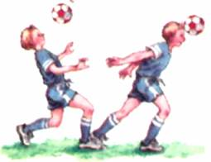  2. Троє гравців  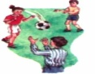  3 3. Підкинути м'яч над собою  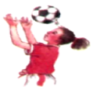Закріплення  Техніка безпеки  Груповий метод  Показ вчителем  Виявити найактивніших  За сигналом інструктора  - 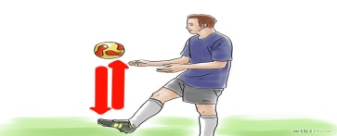  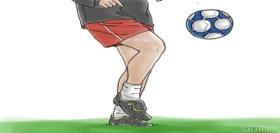  - 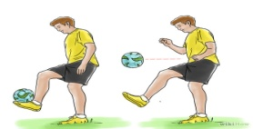  1.  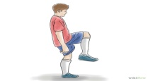  Ступня не повинна бути розслабленою. Тримайте її під кутом.  2. 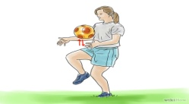  3.  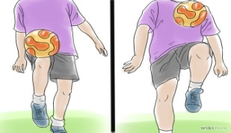  Техніка безпеки  Змагальний метод  Практика суддівства  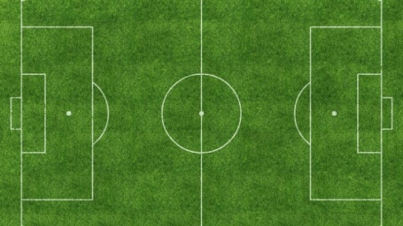  Покриття повинно бути у вигляді газону, або штучного або натурального. Поле має форму прямокутника. Ширина (лінія воріт) може бути від 64 до 75 м, довжина – від 100 до 115 м відповідно.
ІІІ  5 хв. | Заключна частина  1. Ходьба  2.Шикування, вимірювання частоти серцевих скорочень за 6 сек.  3. Домашнє завдання | 2 хв.  2 хв.  1 хв. | На встановлення  Оцінка за урок  Нахил тулуба вперед із положення сидячи

